УТВЕРЖДЕНЫ

1

приказом департамента

архитектуры и градостроительства Воронежской области

от 10.11.2021 № 45-01-04/1223

# ПРАВИЛА ЗЕМЛЕПОЛЬЗОВАНИЯ И ЗАСТРОЙКИ КОЛБИНСКОГО СЕЛЬСКОГО ПОСЕЛЕНИЯ РЕПЬЁВСКОГО МУНИЦИПАЛЬНОГО РАЙОНА

**ВОРОНЕЖСКОЙ ОБЛАСТИ**

(в редакции приказа департамента архитектуры и градостроительства Воронежской области от 05.05.2023 № 45-01-04/336, приказа министерства архитектуры и градостроительства Воронежской области от 09.06.2025

№ 45-01-04/293)

# ЧАСТЬ I. ПОРЯДОК ПРИМЕНЕНИЯ ПРАВИЛ ЗЕМЛЕПОЛЬЗОВАНИЯ И ЗАСТРОЙКИ И ВНЕСЕНИЯ В НИХ

**ИЗМЕНЕНИЙ**

**Раздел 1. Общие положения**

1. **Предмет регулирования и цели подготовки Правил землепользования и застройки Колбинского сельского поселения Репьёвского муниципального района Воронежской области**
2. Правила землепользования и застройки Колбинского сельского поселения Репьёвского муниципального района Воронежской области (далее – Правила) являются документом градостроительного зонирования, который утверждается нормативным правовым актом министерства архитектуры и градостроительства Воронежской области и в котором устанавливаются территориальные зоны, градостроительные регламенты, порядок применения такого документа и порядок внесения в него изменений.
3. Правила разработаны в соответствии с Градостроительным кодексом Российской Федерации (далее – ГрК РФ), Земельным кодексом Российской Федерации, Федеральным законом от 06.10.2003 № 131-ФЗ «Об общих принципах организации местного самоуправления в Российской

Федерации», иными нормативными правовыми актами Российской Федерации, Воронежской области, муниципальными правовыми актами муниципального образования с учетом положений нормативных актов и документов, определяющих основные направления социально- экономического и градостроительного развития муниципального образования, а также сведений Единого государственного реестра недвижимости, сведений, документов и материалов, содержащихся в государственных информационных системах обеспечения градостроительной деятельности.

1. Правила разработаны в целях:
   * создания условий для устойчивого развития территории муниципального образования, сохранения окружающей среды и объектов культурного наследия;
   * создания условий для планировки территории муниципального образования;
   * обеспечения прав и законных интересов физических и юридических лиц, в том числе правообладателей земельных участков и объектов капитального строительства;
   * создания условий для привлечения инвестиций, в том числе путем предоставления возможности выбора наиболее эффективных видов разрешенного использования земельных участков и объектов капитального строительства.
2. **Основные понятия, используемые в Правилах**

В настоящих Правилах используются основные понятия, установленные законодательством Российской Федерации.

1. **Сфера применения Правил**
2. Действие настоящих Правил распространяется на всю территорию Колбинского сельского поселения Репьёвского муниципального района Воронежской области. Правила обязательны для соблюдения органами государственной власти, органами местного самоуправления,

физическими и юридическими лицами, при осуществлении ими градостроительной деятельности на территории Колбинского сельского поселения Репьёвского муниципального района Воронежской области.

1. Настоящие Правила применяются наряду с:
   * техническими регламентами и иными обязательными требованиями, установленными в соответствии с законодательством в целях обеспечения безопасности жизни и здоровья людей, надежности и безопасности зданий, строений и сооружений, сохранения окружающей природной среды и объектов культурного наследия;
   * региональными и местными нормативами градостроительного проектирования.
2. **Содержание и порядок применения Правил**
3. Правила включают в себя:
   1. порядок их применения и внесения изменений в Правила;
   2. карту градостроительного зонирования;
   3. градостроительные регламенты.

Обязательным приложением к настоящим Правилам являются сведения о границах территориальных зон, которые должны содержать графическое описание местоположения границ территориальных зон, перечень координат характерных точек этих границ в системе координат, используемой для ведения Единого государственного реестра недвижимости.

1. Порядок применения Правил и внесения в них изменений включает в себя положения:
   1. о регулировании землепользования и застройки;
   2. об изменении видов разрешенного использования земельных участков и объектов капитального строительства физическими и юридическими лицами;
   3. о подготовке документации по планировке территории органами местного самоуправления;
   4. о проведении общественных обсуждений или публичных слушаний по вопросам землепользования и застройки;
   5. о внесении изменений в Правила;
   6. о регулировании иных вопросов землепользования и застройки.
2. **Использование объектов недвижимости, не соответствующих настоящим Правилам**
3. Земельные участки или объекты капитального строительства, виды разрешенного использования, предельные (минимальные и (или) максимальные) размеры и предельные параметры которых не соответствуют градостроительному регламенту, могут использоваться без установления срока приведения их в соответствие с градостроительным регламентом, за исключением случаев, если использование таких земельных участков и объектов капитального строительства опасно для жизни или здоровья человека, для окружающей среды, объектов культурного наследия.
4. Реконструкция указанных в подпункте 1 настоящего пункта объектов капитального строительства может осуществляться только путем приведения таких объектов в соответствие с градостроительным регламентом или путем уменьшения их несоответствия предельным параметрам разрешенного строительства, реконструкции. Изменение видов разрешенного использования указанных земельных участков и объектов капитального строительства может осуществляться путем приведения их в соответствие с видами разрешенного использования земельных участков и объектов капитального строительства, установленными градостроительным регламентом.
5. В случае если использование указанных в подпункте 1 настоящего пункта земельных участков и объектов капитального строительства продолжается и опасно для жизни или здоровья человека, для окружающей среды, объектов культурного наследия, в соответствии с федеральными законами может быть наложен запрет на использование таких земельных участков и объектов.
6. **Открытость и доступность информации о землепользовании и застройке**
7. Настоящие Правила являются открытыми и общедоступными.
8. Настоящие Правила подлежат опубликованию в порядке, установленном для официального опубликования нормативных правовых актов Воронежской области, и размещению в федеральной государственной информационной системе территориального планирования и в государственной информационной системе обеспечения градостроительной деятельности.

**Раздел 2. Положения о регулировании землепользования и**

**застройки**

1. **Перераспределение полномочий между органами местного самоуправления Колбинского сельского поселения Репьёвского муниципального района Воронежской области и министерством архитектуры и градостроительства Воронежской области**
2. На основании Закона Воронежской области от 20.12.2018

№ 173-ОЗ «О перераспределении полномочий по утверждению правил землепользования и застройки между органами местного самоуправления поселений Воронежской области, городского округа город Нововоронеж, Борисоглебского городского округа и исполнительными органами государственной власти Воронежской области» (далее – Закон Воронежской области) и в соответствии со статьей 8.2 ГрК РФ, [частью 3 статьи 6](consultantplus://offline/ref%3D81CAC74E89A8E6E6D1088B6D054A9843DDAE3B77A1276FD64DEBE59A1B7BB8317F200C0B9FD138DD4061285F13C5E990C5AA012E552E7085O6e1N) Федерального закона от 21.12.2021 № 414-ФЗ «Об общих принципах организации публичной власти в субъектах Российской Федерации», частью

1.2 статьи 17 Федерального закона от 06.10.2003 № 131-ФЗ «Об общих принципах организации местного самоуправления в Российской Федерации» полномочия по утверждению Правил перераспределены между органами местного самоуправления Колбинского сельского поселения Репьёвского муниципального района Воронежской области и министерством архитектуры

и градостроительства Воронежской области (далее – Уполномоченный орган) на срок, установленный Законом Воронежской области.

1. После истечения срока, указанного в Законе Воронежской области, полномочия Уполномоченного органа, предусмотренные настоящими Правилами, осуществляются органами местного самоуправления Колбинского сельского поселения Репьёвского муниципального района Воронежской области в соответствии с требованиями ГрК РФ.
2. **Полномочия Уполномоченного органа по вопросам землепользования и застройки**

Полномочия Уполномоченного органа по вопросам землепользования и застройки включают:

1. принятие решения о подготовке проекта Правил, принятие решения о подготовке проекта о внесении изменений в Правила и подготовка таких документов;
2. утверждение Правил, утверждение изменений в Правила;
3. утверждение состава и порядка деятельности комиссии по подготовке проекта Правил землепользования и застройки по вопросам, указанным в статьях 31, 33 ГрК РФ.
4. **Комиссия по подготовке проектов Правил**
5. Комиссия по подготовке проектов правил землепользования и застройки поселений Воронежской области, городского округа город Нововоронеж, Борисоглебского городского округа (далее – Комиссия) является специально созданным постоянно действующим коллегиальным органом при Уполномоченном органе в целях реализации полномочий, указанных в подпунктах 1-2 пункта 8 настоящих Правил, перераспределенных в соответствии с Законом Воронежской области и обеспечения выполнения задач градостроительного зонирования.
6. Комиссия создается и прекращает свою деятельность приказом Уполномоченного органа.
7. Состав и порядок деятельности Комиссии утверждается приказом Уполномоченного органа.

**Раздел 3. Положения об изменении видов разрешенного использования земельных участков и объектов капитального**

**строительства физическими и юридическими лицами**

1. **Изменение видов разрешенного использования земельных участков и объектов капитального строительства**
2. Для каждой из установленных настоящими Правилами территориальных зон могут устанавливаться основные, условно разрешенные и вспомогательные виды разрешенного использования земельных участков и объектов капитального строительства.
3. Изменение одного вида разрешенного использования земельных участков и объектов капитального строительства на другой вид такого использования осуществляется в соответствии с градостроительным регламентом при условии соблюдения требований технических регламентов.
4. Основные и вспомогательные виды разрешенного использования земельных участков и объектов капитального строительства правообладателями земельных участков и объектов капитального строительства, за исключением органов государственной власти, органов местного самоуправления, государственных и муниципальных учреждений, государственных и муниципальных унитарных предприятий, выбираются самостоятельно без дополнительных разрешений и согласования.
5. Решения об изменении одного вида разрешенного использования земельных участков и объектов капитального строительства, расположенных на землях, на которые действие градостроительных регламентов не распространяется или для которых градостроительные регламенты не устанавливаются, на другой вид такого использования принимаются в соответствии с федеральными законами.
6. **Предоставление разрешения на условно разрешенный вид использования земельного участка или объекта капитального строительства**
7. Физическое или юридическое лицо, заинтересованное в предоставлении разрешения на условно разрешенный вид использования земельного участка или объекта капитального строительства (далее - разрешение на условно разрешенный вид использования), направляет заявление о предоставлении разрешения на условно разрешенный вид использования, которое рассматривается в порядке, определенном статьей 39 ГрК РФ. Заявление о предоставлении разрешения на условно разрешенный вид использования может быть направлено в форме электронного документа, подписанного электронной подписью в соответствии с требованиями Федерального [закона](consultantplus://offline/ref%3D87784F5963FB84EAB79641819697738BC692B4E0061460561803CACA5B6F7A7753DE7D9454C6720A0EBE2103D2l0S1O) от 06.04.2011 № 63-ФЗ «Об электронной подписи».
8. Порядок предоставления разрешения на условно разрешенный вид использования земельного участка или объекта капитального строительства определен статьей 39 ГрК РФ.
9. Проект решения о предоставлении разрешения на условно разрешенный вид использования подлежит рассмотрению на общественных обсуждениях или публичных слушаниях, проводимых в порядке, установленном [статьей 5.1](consultantplus://offline/ref%3DCA8055E0171819208CEF90084FE096930485839590F80254E9C4EE4FCF1AF3AF979596DB7E60B4DF3F0C3C39BD150C90633351A013AFkERCJ) ГрК РФ, с учетом положений статьи 39 ГрК РФ.
10. **Предоставление разрешения на отклонение от предельных параметров разрешенного строительства, реконструкции объектов капитального строительства**
11. Правообладатели земельных участков, размеры которых меньше установленных градостроительным регламентом минимальных размеров земельных участков либо конфигурация, инженерно-геологические или иные характеристики которых неблагоприятны для застройки, вправе обратиться за разрешениями на отклонение от предельных параметров разрешенного строительства, реконструкции объектов капитального строительства (далее также – разрешение на отклонение от предельных параметров).
12. Правообладатели земельных участков вправе обратиться за разрешениями на отклонение от предельных параметров разрешенного строительства, реконструкции объектов капитального строительства, если такое отклонение необходимо в целях однократного изменения одного или нескольких предельных параметров разрешенного строительства, реконструкции объектов капитального строительства, установленных градостроительным регламентом для конкретной территориальной зоны, не более чем на десять процентов.
13. Порядок предоставления разрешения на отклонение от предельных параметров определен статьей 40 ГрК РФ.
14. Проект решения о предоставлении разрешения на отклонение от предельных параметров подлежит рассмотрению на общественных обсуждениях или публичных слушаниях, проводимых в порядке, установленном [статьей 5.1](consultantplus://offline/ref%3D81074CBFDF84A38E4249EAD12911D374EF6A8A42F8F597551973CBA86AF1044784C5D2B815DE3BEC955A8F3DDFF20C1C85FDF7BA1D6Ar97BJ) ГрК РФ, с учетом положений [статьи 39](consultantplus://offline/ref%3D81074CBFDF84A38E4249EAD12911D374EF6A8A42F8F597551973CBA86AF1044784C5D2BB14DE39E6C4009F3996A5010085E5E9BE036992B2r67EJ) ГрК РФ, за исключением случая, указанного в [части 1.1](consultantplus://offline/ref%3DE25F54D9BCF38123F963C1DD4C598A6EFED105F8463D5B8A439C34674FC9911F1BD786FA177C8CFA3EBFFA053C59516A0704BBAAA51FS6tEL) статьи 40 ГрК РФ.

**Раздел 4. Положения о подготовке документации по планировке территории органами местного самоуправления**

1. **Общие положения о подготовке документации по планировке территории**
2. Подготовка документации по планировке территории осуществляется в целях обеспечения устойчивого развития территорий, в том числе выделения элементов планировочной структуры, установления границ земельных участков, установления границ зон планируемого размещения объектов капитального строительства.
3. Подготовка документации по планировке территории осуществляется в соответствии с главой 5 ГрК РФ.
4. Состав и содержание документации по планировке территории определяется ГрК РФ.

**Раздел 5. Положения о проведении общественных обсуждений или публичных слушаний по вопросам землепользования и застройки**

1. **Общие положения о порядке проведения общественных обсуждений или публичных слушаний в сфере градостроительной деятельности**
2. В целях соблюдения права человека на благоприятные условия жизнедеятельности, прав и законных интересов правообладателей земельных участков и объектов капитального строительства по проектам правил землепользования и застройки, проектам планировки территории, проектам межевания территории, проектам, предусматривающим внесение изменений в один из указанных утвержденных документов, проектам решений о предоставлении разрешения на условно разрешенный вид использования земельного участка или объекта капитального строительства, проектам решений о предоставлении разрешения на отклонение от предельных параметров разрешенного строительства, реконструкции объектов капитального строительства в соответствии с уставом муниципального образования и (или) нормативным правовым актом представительного органа муниципального образования и с учетом положений ГрК РФ проводятся общественные обсуждения или публичные слушания, за исключением случаев, предусмотренных ГрК РФ и другими федеральными законами.
3. Порядок проведения общественных обсуждений или публичных слушаний определяется ГрК РФ, Уставом Колбинского сельского поселения Репьёвского муниципального района Воронежской области и (или) нормативным правовым актом представительного органа муниципального образования.

**Раздел 6. Положения о внесении изменений в Правила**

1. **Основания и порядок внесения изменений в Правила**
2. Основания для рассмотрения вопроса о внесении изменений в настоящие Правила предусмотрены статьей 33 ГрК РФ.
3. Внесение изменений в Правила осуществляется в порядке, предусмотренном [статьями 31](consultantplus://offline/ref%3DB3A009FF6B99C511B5551022E539F99AA93A2748C6CD36EC313DC5A1C547841C40B3CA33BDFBB10CEE1D6FE9858788421350C2580A66987DA006K) и [32](consultantplus://offline/ref%3DB3A009FF6B99C511B5551022E539F99AA93A2748C6CD36EC313DC5A1C547841C40B3CA33BDFBB005E91D6FE9858788421350C2580A66987DA006K) ГрК РФ, с учетом особенностей, установленных статьей 33 ГрК РФ.

**Раздел 7. Положения о регулировании иных вопросов землепользования и застройки**

1. **Общие принципы регулирования иных вопросов землепользования и застройки на территории Колбинского сельского поселения Репьёвского муниципального района Воронежской области**

Иные вопросы землепользования и застройки на территории Колбинского сельского поселения Репьёвского муниципального района Воронежской области регулируются законодательством Российской Федерации, Воронежской области, муниципальными правовыми актами Колбинского сельского поселения Репьёвского муниципального района Воронежской области.

# ЧАСТЬ II. КАРТА ГРАДОСТРОИТЕЛЬНОГО ЗОНИРОВАНИЯ

1. **Карты градостроительного зонирования**
2. Карта градостроительного зонирования территории Колбинского сельского поселения Репьёвского муниципального района Воронежской области.

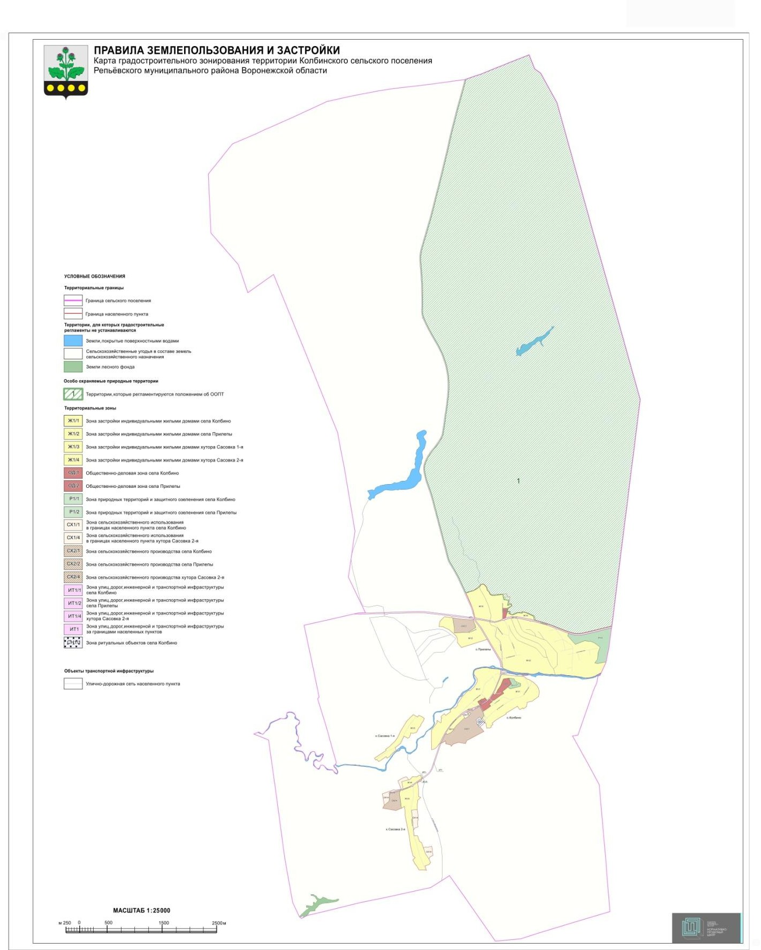

1. Карта градостроительного зонирования с отображением зон с особыми условиями использования территории Колбинского сельского поселения Репьёвского муниципального района Воронежской области.

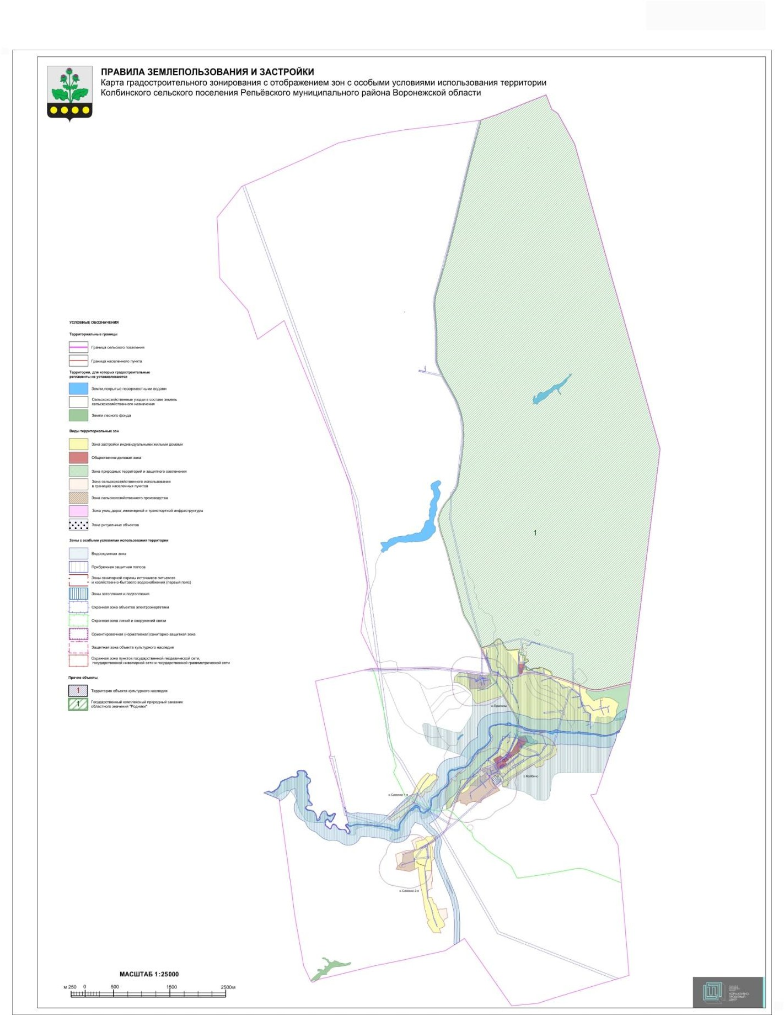

* 1. На территории Колбинского сельского поселения Репьёвского муниципального района Воронежской области располагаются следующие особо охраняемые природные территории (далее – ООПТ):

|  |  |  |  |
| --- | --- | --- | --- |
| **№ п/п** | **Наименование ООПТ** | **Сведения о границах территории ООПТ** | **Сведения о границах охранной зоны ООПТ** |
| 1. | Государственный  комплексный природный заказник областного  значения «Родники» | Установлена постановлением Правительства Воронежской области от 27.01.2014 № 60  «Об утверждении Положения о государственном  комплексном природном заказнике областного  значения «Родники» | Не установлена |

Населенный пункт село Прилепы частично расположен в границах ООПТ – государственный комплексный природный заказник областного значения «Родники».

Правовой режим использования земельных участков, расположенных в границах ООПТ определяется постановлением Правительства Воронежской области от 27.01.2014 № 60 «Об утверждении Положения о государственном комплексном природном заказнике областного значения «Родники», в соответствии с Федеральным законом от 14.03.1995 № 33-ФЗ «Об особо охраняемых природных территориях», при этом градостроительные регламенты в отношении такой территории настоящими Правилами не устанавливаются.

* 1. На территории Колбинского сельского поселения Репьёвского муниципального района Воронежской области располагаются следующие объекты культурного наследия:

|  |  |  |  |  |
| --- | --- | --- | --- | --- |
| **№ п/п** | **Наименование объекта культурного наследия** | **Сведения о границах территории объекта культурного**  **наследия** | **Сведения о границах защитной зоны объекта культурного наследия** | **Сведения о границах зоны охраны объекта культурного наследия** |
| 1. | Школа земская | Установлена приказом управления по  охране объектов | Установлена приказом управления по охране объектов культурного  наследия Воронежской | Не установлена |

|  |  |  |  |  |
| --- | --- | --- | --- | --- |
| **№ п/п** | **Наименование объекта культурного наследия** | **Сведения о границах территории объекта культурного**  **наследия** | **Сведения о границах защитной зоны объекта культурного наследия** | **Сведения о границах зоны охраны объекта культурного наследия** |
|  |  | культурного наследия  Воронежской области от 03.02.2025  № 71-01-05/13  «Об утверждении границ территорий объектов культурного  наследия регионального значения,  расположенных на территории Репьёвского муниципального района  Воронежской  области» (далее – приказ от 03.02.2025  № 71-01-05/13) | области от 19.11.2019  № 71-01-07/296  «Об утверждении графического описания местоположения  границ (с перечнем координат  характерных точек этих границ) защитных зон объектов культурного наследия,  расположенных на территории  Воронежской области» (далее – приказ от 19.11.2019  № 71-01-07/296) |  |
| 2. | Школа приходская | Установлена приказом от 03.02.2025  № 71-01-05/13 | Установлена приказом от 19.11.2019  № 71-01-07/296 | Не установлена |
| 3. | Никольская церковь | Установлена приказом управления по  охране объектов культурного  наследия Воронежской  области от 10.11.2023  № 71-01-07/581  «Об утверждении границ территорий объектов культурного  наследия федерального  значения,  расположенных на территории  Воронежской области» | Установлена приказом от 19.11.2019  № 71-01-07/296 | Не установлена |

* 1. Репьёвский муниципальный район Воронежской области, согласно постановлению Правительства Воронежской области от 07.09.2022 № 606

«Об утверждении Перечня муниципальных образований Воронежской области, на территориях которых проходили боевые действия в период Великой Отечественной войны 1941 - 1945 годов и могут находиться непогребенные останки погибших при защите Отечества в период Великой Отечественной войны 1941 - 1945 годов», является территорией, на которой проходили боевые действия в период Великой Отечественной войны 1941 - 1945 годов и могут находиться непогребенные останки погибших при защите Отечества в период Великой Отечественной войны 1941 - 1945 годов. В связи с этим, на территории Колбинского сельского поселения Репьёвского муниципального района Воронежской области необходимо обеспечивать соблюдение требований Закона Российской Федерации от 14.01.1993 № 4292-1 «Об увековечении памяти погибших при защите Отечества» и Закона Воронежской области от 29.04.2016 № 45-ОЗ «Об отдельных мерах по поддержке проведения поисковой работы на территории

Воронежской области».

* 1. На территории Колбинского сельского поселения Репьёвского муниципального района Воронежской области располагаются следующие объекты археологического наследия, границы территорий которых опубликованию не подлежат*:

|  |  |  |
| --- | --- | --- |
| **№ п/п** | **Наименование объекта культурного наследия** | **Сведения о границах территории объекта культурного наследия** |
| **1** | **2** | **3** |
| 1 | Поселение 1 у х. Сасовка 1-я Репьевского района | Установлена приказом Министерства культуры Российской Федерации от 13.01.2022 № 39 «О включении выявленного объекта культурного  наследия «Поселение 1 у х. Сасовка 1-я Репьевского района», поздний бронзовый век (середина - вторая половина II тыс. до н.э.), ранний железный век (V-IV вв. до н.э.) (Воронежская область, Репьевский район, в 60 м к северо-востоку от участка № 14 по ул.  Заречная в х. Сасовка 1-я, в 270 м к юго-юго-западу от участка № 21 по ул. Заречная в х. Сасовка 1-я, в 620 м к западо-северо-западу от участка № 3 по ул. |

|  |  |  |
| --- | --- | --- |
| **№ п/п** | **Наименование объекта культурного наследия** | **Сведения о границах территории объекта культурного наследия** |
| **1** | **2** | **3** |
|  |  | Октябрьская в с. Колбино 1-е) (объект археологического наследия) в единый  государственный реестр объектов культурного наследия (памятников истории и культуры) народов  Российской Федерации в качестве объекта культурного наследия федерального значения и утверждении границ его территории» |

*в соответствии с приказом Министерства культуры Российской Федерации от 01.09.2015 № 2328

**«**Об утверждении перечня отдельных сведений об объектах археологического наследия, которые не подлежат опубликованию»».

1. **Перечень территориальных зон, установленных на карте градостроительного зонирования**
2. Порядок установления территориальных зон определен статьей 34 ГрК РФ. На карте градостроительного зонирования установлены следующие виды территориальных зон:

|  |  |
| --- | --- |
| **Наименование территориальной зоны** | **Кодовое обозначение территориальной зоны** |
| **Жилые зоны** | |
| Зона застройки индивидуальными жилыми домами | **Ж1** |
| **Общественно-деловые зоны** | |
| Общественно-деловая зона | **ОД** |
| **Зоны инженерной и транспортной инфраструктуры** | |
| Зона улиц, дорог, инженерной и транспортной инфраструктуры | **ИТ1** |
| **Зоны сельскохозяйственного использования** | |
| Зона сельскохозяйственного использования в границах населенных пунктов | **СХ1** |
| Зона сельскохозяйственного производства | **СХ2** |
| **Зоны рекреационного назначения** | |
| Зона природных территорий и защитного озеленения | **Р1** |
| **Зоны специального назначения** | |
| Зона ритуальных объектов | **СН1** |

1. Настоящими Правилами на территории Колбинского сельского поселения Репьёвского муниципального района Воронежской области установлены следующие территориальные зоны:

|  |  |
| --- | --- |
| **Наименование территориальной зоны** | **Кодовое обозначение территориальной зоны** |
| **Жилые зоны** | |
| Зона застройки индивидуальными жилыми домами села  Колбино | **Ж1/1** |
| Зона застройки индивидуальными жилыми домами села  Прилепы | **Ж1/2** |
| Зона застройки индивидуальными жилыми домами хутора  Сасовка 1-я | **Ж1/3** |

|  |  |
| --- | --- |
| **Наименование территориальной зоны** | **Кодовое обозначение территориальной зоны** |
| Зона застройки индивидуальными жилыми домами хутора Сасовка 2-я | **Ж1/4** |
| **Общественно-деловые зоны** | |
| Общественно-деловая зона села Колбино | **ОД/1** |
| Общественно-деловая зона села Прилепы | **ОД/2** |
| **Зоны инженерной и транспортной инфраструктуры** | |
| Зона улиц, дорог, инженерной и транспортной инфраструктуры  села Колбино | **ИТ1/1** |
| Зона улиц, дорог, инженерной и транспортной инфраструктуры  села Прилепы | **ИТ1/2** |
| Зона улиц, дорог, инженерной и транспортной инфраструктуры  хутора Сасовка 2-я | **ИТ1/4** |
| Зона улиц, дорог, инженерной и транспортной инфраструктуры  за границами населенных пунктов | **ИТ1** |
| **Зоны сельскохозяйственного использования** | |
| Зона сельскохозяйственного использования в границах населенного пункта села Колбино | **СХ1/1** |
| Зона сельскохозяйственного использования в границах населенного пункта хутора Сасовка 2-я | **СХ1/4** |
| Зона сельскохозяйственного производства села Колбино | **СХ2/1** |
| Зона сельскохозяйственного производства села Прилепы | **СХ2/2** |
| Зона сельскохозяйственного производства хутора Сасовка 2-я | **СХ2/4** |
| **Зоны рекреационного назначения** | |
| Зона природных территорий и защитного озеленения села  Колбино | **Р1/1** |
| Зона природных территорий и защитного озеленения села  Прилепы | **Р1/2** |
| **Зоны специального назначения** | |
| Зона ритуальных объектов села Колбино | **СН1/1** |

1. Сведения о границах территориальных зон, содержащие графическое описание местоположения границ территориальных зон, перечень координат характерных точек границ территориальных зон села Колбино, являются приложением № 1 к настоящим Правилам.
2. Сведения о границах территориальных зон, содержащие графическое описание местоположения границ территориальных зон, перечень координат характерных точек границ территориальных зон села Прилепы, являются приложением № 2 к настоящим Правилам.
3. Сведения о границах территориальных зон, содержащие графическое описание местоположения границ территориальных зон, перечень координат характерных точек границ территориальных зон хутора Сасовка 1-я, являются приложением № 3 к настоящим Правилам.
4. Сведения о границах территориальных зон, содержащие графическое описание местоположения границ территориальных зон, перечень координат характерных точек границ территориальных зон хутора Сасовка 2-я, являются приложением № 4 к настоящим Правилам.
5. Сведения о границах территориальных зон, содержащие графическое описание местоположения границ территориальных зон, перечень координат характерных точек границ территориальных зон, расположенных за границами населенных пунктов на территории Колбинского сельского поселения, являются приложением № 5 к настоящим Правилам.